ŠKOLNÍ VZDĚLÁVACÍ PLÁN

Celoroční projekt,který podporuje pohodu,radost a zdravý životní styl

Projekt je založen na pravidelném střídání ročních období,na souznění člověka s přírodou.
Při sestavování jsme částečně čerpali ze stejnojmenné knihy Miroslavy Sloupové,přizpůsobili jsme jej podmínkám školky a hlavně potřebám dětí.
Přihlíželi jsme především k faktu, že jsme školka rodinného typu s heterogenní skupinou dětí, že se rodiče i zaměstnanci vzájemně dobře znají a že máme dostatek k přímému pozorování života lidí i přírody.
Celý projekt je založen především na prožitkovém učení.
Děti bude po celý rok provázet postava krtečka, který k nim má svým chováním velmi blízko. Stejně jako ony se začíná i on orientovat ve světě, pozoruje, poznává a zkoumá. Učí se spolupracovat, pomáhá a tak si získává nové kamarády.
Vzdělávací obsah je zpracován v osmi integrovaných blocích,které jsou rámcové,nastiňují cíle i záměry,stručnou charakteristiku vzdělávací nabídky a konkretizuje očekávané výstupy.
Integrované bloky tvoří podtémata,jež jsou vzájemně propojena.
Je věcí učitelek,jakým způsobem budou dál s jednotlivými podtématy pracovat, zejména časový plán je orientační, předpokládaná doba trvání bloku by měla být přizpůsobena jeho průběhu a podle potřeby zkracována nebo prodlužována. Není třeba striktně dodržovat vše, co je plánováno, učitelka může pružně zařadit nabídku jinou, vhodnější v dané situaci.
Při sestavování vzdělávací nabídky máme stále na mysli každodenní naplňování tří hlavních cílů předškolního vzdělávání:
1.cíl: rozvíjení dítěte, jeho učení a poznání
2.cíl: osvojení si základů hodnot, na kterých je založena naše společnost
3.cíl: získání osobní samostatnosti a schopnosti projevovat se jako samostatná osobnost působící na své okolí
Integrované bloky:
Krtek a jeho kamarádi
Krtkův podzim
Krtek a Vánoce
Zima u krtečka
Jak se krtek chtěl dozvědět všechno o lidech
S krtkem do pohádky
Vítáme s krtkem jaro
Jak se krtek těší na léto
Do integrovaných bloků se prolíná doplňkový program zaměřený na podporu zdravého životního stylu a ochranu před sociálně patologickými jevy.
Doplňkový program:
Preventivní výchova
V průběhu celého roku zařazujeme pravidelně do programu:
- jazykové chvilky
- přivítací kruh – celá skupina, komunitní kruh 1- 2xtýdně,diskusní kruh-podle příležitosti
- tělovýchovné chvilky,při kterých si děti procvičují:
- správné držení těla
- základní pohybové dovednosti
- vědomě napodobují jednoduchý pohyb podle vzoru
- relaxují a učí se ovládat dech
Integrovaný blok č. 1 - Krtek a jeho kamarádi
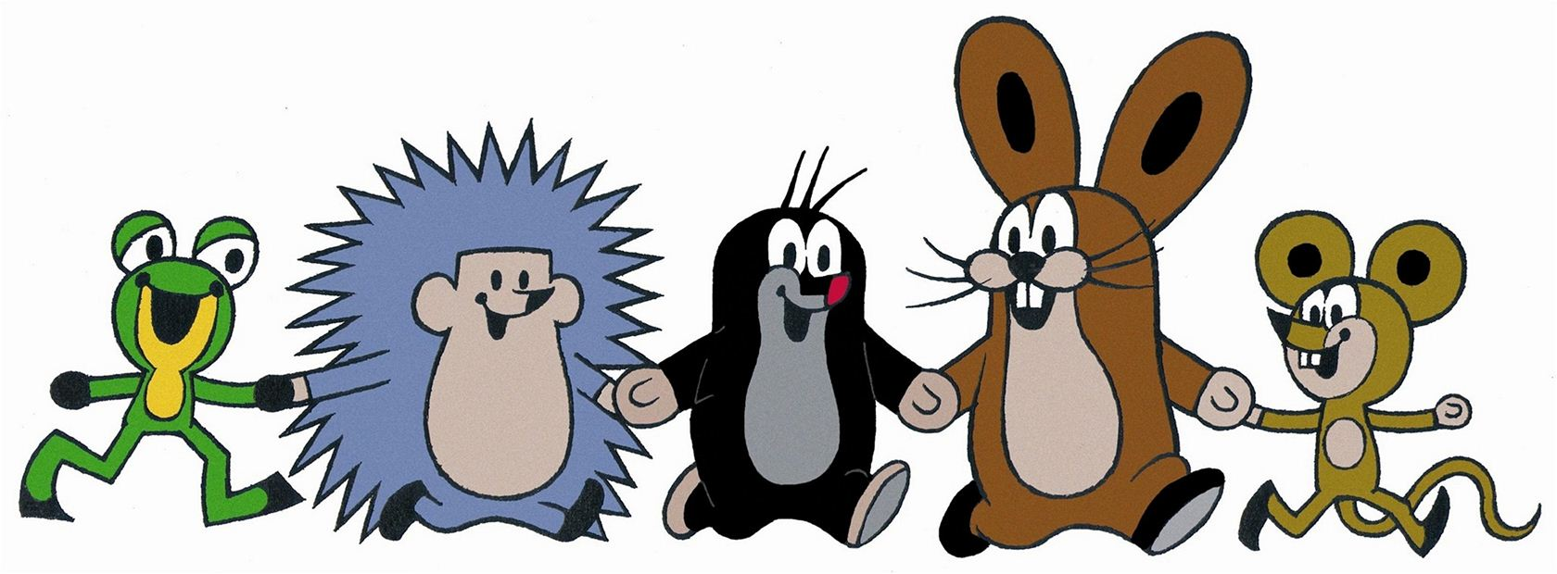

Základní charakteristika
Začátek školního roku je obdobím adaptace a setkání. Do školky přicházejí noví kamarádi a my se na ně těšíme. Tvoříme vztahy a pravidla s novou skupinou dětí. Září je čas nových zážitků a nového řádu. Děti potřebují zažívat pocit bezpečí, to, že jsou přijímány s láskou.
S pomocí pohádkové postavy krtečka pomůžeme překonat první odloučení od maminky, poradíme, s čím si mohou hrát a jak se orientovat v novém prostředí.
Dítě se ve školce může cítit bezpečně tehdy, pokud má jasnou představu o svém prostoru, má jasné povědomí o tom, co mu patří, kde je jeho místo u stolu i při hře, kde se v rámci kolektivu nachází. Dítě by mělo prožít pocity „Do školky patřím, ve školce mám své místo“ a „Rozumím tomu, co a proč se to právě děje“
Naším záměrem je pomoci novým dětem adaptovat se v novém prostředí, podporovat fyzickou i duševní pohodu,též psychickou zdatnost všech dětí, podpořit stmelení obměněného třídního kolektivu, naučit zejména nováčky dovednostem sebeobsluhy a seznámit je s pravidly soužití a s režimem dne.

Vytvoříme základy především těchto klíčových kompetencí
hloubka osvojení jednotlivých kompetencí je individuální,hodnocená je v osobních portfoliích

1.kompetence komunikativní
2.kompetence sociální
3.kompetence činnostní a občanské

Dílčí vzdělávací cíle

- osvojení si věku přiměřených praktických dovedností
- rozvoj pohybových schopností
- rozvoj řečových schopností a jazykových dovedností receptivních(naslouchání) i produktivních (mluvní projev,výslovnost,vytváření pojmů)
- poznávání sebe sama, rozvoj pozitivních citů ve vztahu k sobě(získání sebevědomí,osobní spokojenosti
- dozvědět se něco nového o ostatních
- seznamování s pravidly chování ve vztahu k druhému
- rozvoj dovedností komunikovat s ostatními
- posilování prosociálního chování ve vztahu k ostatním lidem
- poznávání pravidel společenského soužití a jejich spoluvytváření v rámci přirozeného sociokulturního prostředí
- seznamování s místem a prostředím, ve kterém dítě žije a vytváření pozitivního vztahu k němu

Očekávané výstupy:
-zvládat jednoduchou sebeobsluhu a hygienické návyky – samostatně zvládat pravidelné běžné denní úkony
-zvládnout základní pohybové dovednosti, pohybovat se koordinovaně a jistě i v různém terénu
-pohybovat se bezpečně ve skupině dětí,uvědomovat si, co je nebezpečné
-umět pojmenovat většinu toho, čím je dítě obklopeno, správně určovat a pojmenovat věci ve svém okolí
-soustředěně poslouchat pohádky
-pochopit význam piktogramu – pravidla chování
-získat nové děti pro radostný pobyt v MŠ, umět se odloučit na určitou dobu od rodičů
-navazovat kontakty s dospělým, kterému je svěřeno do péče, překonat stud, komunikovat
-respektovat potřeby jiného dítěte, dělit se o hračky,všímat si, co si druhý přeje,potřebuje
-pochopit pravidla a respektovat je
-uplatňovat návyky společenského chování (pozdravit, poděkovat,počkat, až druhý domluví)
-mít povědomí o uložení hraček a pomůcek ve třídě,zacházet s nimi šetrně
-znát své jméno,příjmení,jména kamarádů a učitelek,svou značku
-komunikovat s ostatními dětmi
-orientovat se bezpečně ve školním prostředí,vyznat se v blízkém okolí)

Okruhy témat:
Krtek se představuje
Jak krtek a ostatní zvířátka pomáhali zajícovi postavit nový domeček

Integrovaný blok č.2 – Krtkův podzim

- 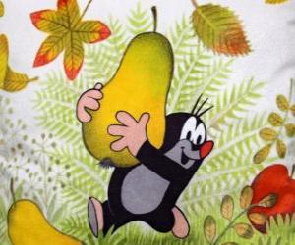

Základní charakteristika
V tomto krásném období si s krtkem prohlížíme barevnou přírodu,pozorujeme rozmanitost podzimního počasí. Těšíme se z darů přírody, radujeme se z podzimního bohatství a plodů.
Děti poznávají přírodu ve všech souvislostech-příroda, počasí, činnost lidí, radovánky dětí.
Nezapomínáme na své zdraví, poznáváme plody podzimu,
ochutnáváme je a říkáme si, proč je máme jíst.
Vyrábíme a pouštíme si draky, zdobíme si třídu. Navštívíme les, všímáme si zvířátek i rostlin, které se chystají na zimu.
Naším záměrem je zakládat u dětí elementární povědomí o okolním světě a jeho dění v podzimním období. Chceme využít charakteristických znaků podzimu (barevnosti, široké škály přírodních jevů i činnosti lidí) k podpoře kreativity a sebevyjádření dětí. Chceme vytvořit
odpovědný postoj dětí k přírodě i ke svému zdraví.
Vytvoříme základy především těchto klíčových kompetencí
Hloubka osvojení jednotlivých kompetencí je individuální, hodnotíme je v osobních portfoliích 1.kompetence k učení
2.kompetence k řešení problémů
3.komunikativní kompetence
4.činnostní a občanské kompetence

Dílčí vzdělávací cíle
- rozvoj pohybových schopností a zdokonalování dovedností v oblasti hrubé a jemné motoriky
- osvojení si věku přiměřených praktických dovedností
- rozvoj a užívání všech smyslů
- vytváření zdravých životních návyků
- rozvoj řečových schopností a jazykových dovedností
- rozvoj komunikativních dovedností
- rozvoj, zpřesňování a kultivace smyslového vnímání, přechod od konkrétně názorného myšlení k myšlení slovně logickému
- rozvoj tvořivosti,tvořivého myšlení,tvořivého sebevyjádření
- rozvoj schopnosti sebeovládání
- získání relativní citové samostatnosti
- osvojení si elementárních poznatků, schopností a dovedností důležitých pro navazování a rozvíjení vztahů dítěte k druhým lidem
- rozvoj kooperativních dovedností
- rozvoj schopnosti žít ve společenství ostatních lidí, přijímat základní hodnoty v tomto společenství uznávané
- vytváření zdravých životních návyků a postojů jako základů zdravého životního stylu – jíst ovoce a zeleninu, omýt si je před konzumací…
- vytvoření základů aktivních postojů k životu
- rozvoj úcty k životu ve všech jeho formách

Očekávané výstupy
- ovládat koordinaci ruky a oka, umět zacházet s výtvarnými pom. a materiály
- přizpůsobit, či provést jednoduchý pohyb podle vzoru
- umět zaujmout místo v útvaru
- vnímat a rozlišovat pomocí všech smyslů
- uplatňovat základní kulturně hygienické a zdravotně preventivní návyky
- správně vyslovovat
- pojmenovat většinu toho, čím je obklopeno
- sledovat a vyprávět příběh, pohádku
- vyjadřovat samostatně a smysluplně myšlenky, vyjádřit myšlenku, nápad
- vést rozhovor – naslouchat druhým, vyčkat, až druhý dokončí myšlenku, ptát se
- vědomě využívat všech smyslů, záměrně pozorovat, všímat si nového
- záměrně se soustředit na činnost a udržet pozornost, neodbíhat od činnosti
- prožívat radost ze zvládnutého a poznaného, přijímat pozitivní ocenění i případný neúspěch
- přemýšlet, vést jednoduché úvahy a to, o čem přemýšlí, také vyjádřit – umět a uspořádat porovnávat předměty, třídit je
- ve známých a opakujících se situacích a v situacích, kterým rozumí, ovládat svoje city a přizpůsobovat jim své chování
- přirozeně a bez zábran komunikovat s druhým dítětem,navazovat dětská přáteltví
- spolupracovat s ostatními,dodržovat dohodnutá pravidla
- pochopit, že každý má ve třídě svou roli, podle které je třeba se chovat
- adaptovat se na život ve školce, řídit se základními pravidly jednání ve skupině, přizpůsobit se společnému programu, spolupracovat, přijímat autoritu
- vnímat přání a potřeby druhých,mladších a potřebných
- zvládat běžné činnosti a požadavky na dítě kladené, chovat se přiměřeně bezpečně ve školce i venku
- všímat si změn v přírodě, mít povědomí o tom,jak chránit přírodu
- uvědomit si , že příroda kolem nás se mění v souvislosti s ročními dobami
- mít poznatky o zvycích a tradicích v naší vsi
- vědět,že ovoce obsahuje vitamíny a před jeho konzumací je třeba dodržet hygienu
- vědět, že ovoce a zelenina je součástí zdravého stravování

Okruhy témat:
Jak se zajíc stal zahradníkem
Jak krtek a veverka zkoumali semínka rostlin
Krtek a sluníčko
Krtek a drak
Jak se stromy a keře loučily se zvířátky

Integrovaný blok č.3 – Krtek a Vánoce
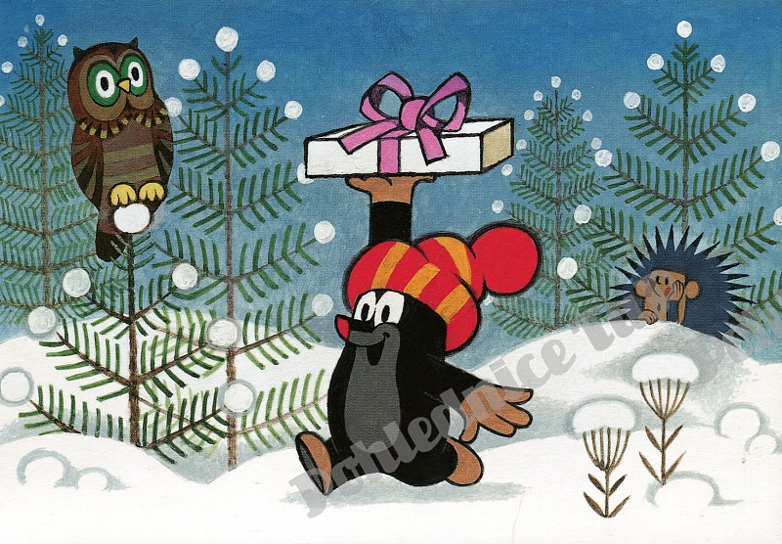

Základní charakteristika
S adventem přichází čas tajemství, čekání a příprav.
Tohoto období využíváme zejména k citovému působení
na děti,posilujeme vztah k rodině,podporujeme vznikající kamarádské vztahy mezi dětmi.
Vyprávíme si o přicházejících svátcích,o lidových zvycích,tradicích. Vyzdobíme si celou školku,vyrábíme dárky pro rodiče i kamarády ,čekáme a připravujeme se na vánoční čas.

Naším záměrem je uvést děti do světa tradic a kultury typické pro toto období , umožnit jim
aktivně se podílet na utváření společenské pohody ve svém sociálním prostředí. Pobytem na zdravém zimním vzduchu chceme posilovat zdraví a fyzickou odolnost dětí.

Vytvoříme základy především těchto klíčových kompetencí
Hloubka osvojení jednotlivých kompetencí je individuální, hodnotíme je v osobních portfoliích
1.kompetence k učení
2.kompetence komunikativní
3.sociální a personální

Dílčí vzdělávací cíle
- zdokonalování dovedností v oblasti hrubé i jemné motoriky
- rozvoj psychické a fyzické zdatnosti
- uvědomění si vlastního těla zejména ve spojení s hudbou
- rozvoj komunikativních dovedností a kultivovaného řečového projevu
- rozvoj tvořivosti – tvořivého myšlení, tvořivého sebevyjádření
- rozvoj paměti a pozornosti
- rozvoj schopnosti citové vztahy vytvářet,rozvíjet a city plně prožívat
- rozvoj schopnosti sebeovládání
- vytváření prosociálních postojů (rozvoj tolerance a vzájemného respektu)
- rozvoj základních kulturně společenských postojů
- vytvoření povědomí o vlastní sounáležitosti se světem

Očekávané výstupy:
- umět zacházet s grafickým a výtvarným materiálem
- držet správně tužku s uvolněným zápěstím
- zvládnout základní pohybové dovednosti e v různém prostředí
- koordinovat lokomoci, umět sladit pohyb s hudbou a se zpěvem
- vědomě napodobit jednoduchý pohyb podle vzoru a přizpůsobit jej podle pokynu
- zapamatovat si jednoduché básničky,písničky a reprodukovat je,,zvládnout jednoduchou dramatickou úlohu
- dodržovat pravidla konverzace – řečovou kázeň
- porozumět slyšenému, zachytit hlavní myšlenku příběhu, umět příběh převyprávět
- vnímat, že je zajímavé dozvídat se nové věci
- přemýšlet, vést jednoduché úvahy o tom, o čem přemýšlí
- posoudit početnost dvou souborů a určit počet do šesti (o kolik)
- záměrně se soustředit na činnost,jednoduchý problém vyřešit samostatně i ve spolupráci s kamarády
- prožívat radost ze zvládnutého a poznaného
- vědět,že tradice s Mikulášem je pro děti radost a zábava
- uvědomit si citovou vazbu k rodinným příslušníkům a k lidem kolem nás
- vnímat,co si druhý přeje a vycházet mu vstříc, mít ohled na druhého
- vědět,že obdarovat je stejně pěkné jako je být obdarován
- vyjadřovat se pomocí hudebních a hudebně pohybových činností
- vzájemně komunikovat,spolupracovat, respektovat názory ostatních dětí,domlouvat se
- umět se těšit z hezkých a příjemných zážitků ve společenství druhých
- umět spoluvytvářet pohodu prostředí

Okruhy témat:
Jak krtek potkal čerta
Jak krtek slavil se svými kamarády Vánoce

Integrovaný blok č.4 Zima u krtečka


Charakteristika
I v zimě je nám dobře na světě. Rybníky jsou zamrzlé,všude je sníh a mráz a ten umí štípat do tváří. Ale nám to nevadí,protože se teple oblečeme,vezmeme si sáně nebo boby a vyběhneme na kopec, postavíme sněhuláky. Nezapomínáme na to,že ne všem je v zimě tak krásně,krmíme ptáky,chodíme do lesa a hledáme stopy zvěře.
Naším záměrem je probouzet zájem o zimní hry a činnosti,zlepšovat tělesnou zdatnost, děti by se měly dozvědět o tom, co člověku může být nebezpečné, uvědomit si nebezpečí. Chceme posilovat a obohacovat vzájemnou komunikaci dětí, pěstovat jejich volní vlastnosti zejména k dokončení započaté činnosti. Tohoto zimního období chceme využít ke stimulaci a osvojování vzdělávacích dovedností, zejména u dětí, které se chystají k zápisu do základní školy

Vytvoříme základy především těchto klíčových kompetencí
Hloubka osvojení jednotlivých kompetencí je individuální, hodnotíme je v osobních portfoliích
1.Kompetence k učení
2.Kompetence k řešení problémů
3.Kompetence činnostní a občanské

Dílčí vzdělávací cíle
- osvojit si věku přiměřených praktických dovedností – sebeobsluha především při oblékání a svlékání, dovednosti při práci s technickým materiálem
- rozvoj pohybových schopností, fyzické a psychické zdatnosti
- rozvoj řečových schopností
- vytvářet pozitivní vztah k učení, podpořit zájem o učení
- získání sebevědomí,sebedůvěry
- rozvoj schopnosti sebeovládání
- respektovat pravidla při hrách i soutěžích
- osvojení si základních poznatků o prostředí, v němž dítě žije
- rozvoj interaktivních a komunikativních dovedností verbálních i neverbálních
- spolupracovat s ostatními,nechat si poradit od ostatních dětí
- vytvořit povědomí o vlastní sounáležitosti se světem,s živou i neživou přírodou,
- aktivně se přizpůsobovat společenskému prostředí, zvládat jeho změny
- vytváření pozitivního vztahu k místu, kde žiju
- rozvoj úcty k životu ve všech jeho formách

Očekávané výstupy
-zvládnout sebeobsluhu,postarat se o sebe a své osobní věci,oblékat se,svlékat
-být pohybově aktivní po delší dobu /10 min. a více/ v řízené i spontánní aktivitě
-zvládat jemnou motoriku nejenom při práci s grafickým a výtvarným materiálem
-nacházet v zimním období nejen krásu přírody,ale i možnost sportování,umět se pohybovat na sněhu i ledu,chovat se bezpečně
-porozumět slyšenému, sledovat a vyprávět příběh, pohádku
-učit se nová slova, aktivně je používat
-chápat základní číselné a matematické pojmy,elementární matematické souvislosti
-chápat prostorové pojmy
-řešit problémy,úkoly a situace,přijímat pozitivní ocenění i případný neúspěch
-prožívat radost ze zvládnutého
-vyvinout volní úsilí,soustředit se na činnost a její dokončení
-umět komunikovat s dětmi i s dospělými, obracet se na dospělého o pomoc a radu
-umět se chovat tak,abych neohrožoval zdraví své i ostatních
-spolupracovat s ostatními,respektovat potřeby jiného dítěte
-dodržovat pravidla her a jiných činností, hrát fair
-chovat se a jednat na základě vlastních pohnutek, s ohledem na druhé
-zvládat běžné činnosti a požadavky na dítě kladené, chovat se bezpečně
-pomáhat pečovat o okolní životní prostředí-být k přírodě citlivý

Okruhy témat:
Krtek a sněhulák

Integrovaný blok č. 5 Jak se chtěl krtek dozvědět všechno o lidech

Charakteristika:
S pomocí krtečka a jeho kamarádů se dozvíme spoustu věcí o zázracích v lidském těle, o tom, jak fungují lidské smysly, jak se můžeme bránit nemoci a tím zároveň chránit své zdraví. Některé situace nás inspirují k tomu,abychom se zamysleli nad ochranou,péčí o zdraví své i zdraví kamarádů. Chceme dětem objasnit,jak důležitá je správná výživa,pohyb na čerstvém vzduchu ,co je to pitný režim,jak si vytvořit zdravé životní návyky.
Naším záměrem je zlepšovat tělesnou zdatnost i pohybovou a zdravotní kulturu, vést děti k zdravým životním návykům a k péči o zdraví vlastní i zdraví ostatních

Vytvoříme základy pro rozvoj především těchto klíčových kompetencí:
Hloubka osvojení jednotlivých kompetencí je individuální,hodnotíme je v osobních portfoliích
1.činnostní a občanské
2.sociální a personální

Dílčí vzdělávací cíle:
- rozvoj a užívání všech smyslů
- zdokonalování dovedností v oblasti hrubé i jemné motoriky
- rozvoj fyzické a psychické zdatnosti
- osvojení si poznatků o těle a jeho zdraví
- vytváření zdravých životních návyků a postojů jeho základů zdravého životního stylu
- osvojení si poznatků a dovedností, které předcházejí čtení a psaní
- rozvoj komunikativních dovedností
- přechod od konkrétně názorného myšlení k myšlení slovně – logickému
- podpora zájmu o učení
- posilování přirozených poznávacích citů
- získání schopnosti záměrně řídit svoje chování a ovlivňovat vlastní situaci
- vytváření prosociálních postojů/tolerance, respektu, přizpůsobivosti/
- ochrana osobního soukromí a bezpečí
- vytvoření základů aktivních postojů k životu
- rozvoj schopnosti žít ve společenství ostatních lidí
- osvojení si dovedností potřebných k spoluvytváření zdravého a bezpečného prostředí
- rozvoj úcty k životu ve všech jeho formách
- vytvoření povědomí o vlastní sounáležitosti se světem, s lidmi

Hlavní očekávané výstupy:

- zachovávat správné držení těla
- zvládnout jemnou motoriku
- zvládnout základní pohybové dovednosti, koordinovat lokomoci a další polohy a
pohyby těla
- vypěstovat v dětech správné návyky,které jsou důležité pro zdraví vlastní i zdraví
ostatních
- rozlišovat, co prospívá zdraví a co ne
- pojmenovat části těla,některé orgány,znát jejich funkce,mít povědomí o těle a jeho vývoji
- umět se chovat tak,abych neohrožoval zdraví své i ostatních, jak se zachovat v případě nebezpečí
- mít povědomí o významu péče o čistotu a zdraví
- sluchově rozlišovat začáteční hlásky ve slově
- utvořit jednoduchý rým
- vést rozhovor, formulovat otázky, odpovídat, slovně reagovat
- vědomě využívat všech smyslů, záměrně pozorovat
- záměrně se soustředit na činnost a udržet pozornost
- řešit problémy, úkoly a situace, myslet kreativně
- vyvinout volní úsilí, soustředit se na činnost a její dokončení
- uvědomovat si svá práva ve vztahu k ostatním
- uplatňovat své individuální potřeby, přání a práva s ohledem na druhého
- spolupracovat s ostatními
- vyjádřit souhlas i nesouhlas,říci ne v situacích , které to vyžadují
- chovat se a jednat na základě vlastních pohnutek, ale s ohledem na druhé
- dodržovat pravidla her, jednat spravedlivě
- odmítat společensky nežádoucí chování
- chovat se obezřetně při setkání s neznámými lidmi,umět požádat o pomoc pro sebe i kamaráda
- mít povědomí o významu životního prostředí pro člověka

Okruhy témat:
Jak se krtek chtěl dozvědět všechno o lidech
Jak pejsek vyčenichal krtka
Krtek léčí zajíce

Integrovaný blok č. 6 - Krtek a pohádka

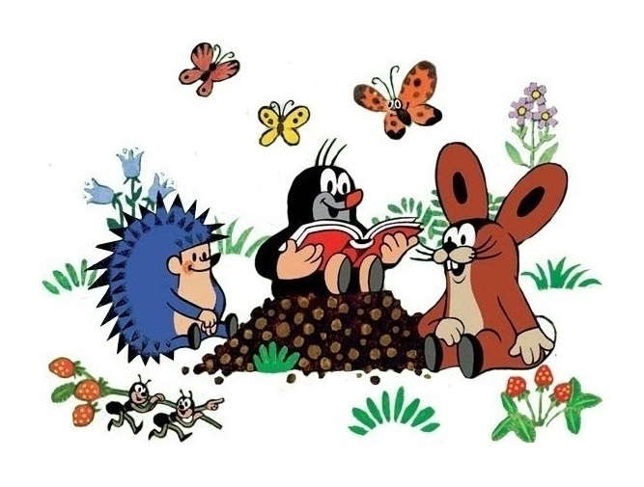

Základní charakteristika
I krtek má rád pohádky. Pomocí pohádek,dramatických činností,vyprávění a
rozhovorů se učíme domýšlet a prožívat zdánlivě nepodstatné detaily pohádky,
vnímáme kouzelnou atmosféru celé pohádky, rozeznáváme, co je dobré a co špatné, prožíváme „nanečisto“ úzkost z tajemné skutečnosti a radost překonávat překážky.
Pomocí dramatizace vyjadřujeme pocity pohádkových postav,pantomimou vyjádříme, to co nemůžeme slovy.
Naším záměrem je podporovat duševní pohodu dětí, rozvíjet jeho intelekt,řeč a kreativitu. Chceme děti uvést do světa kultury a umění a umožnit jim aktivně se podílet na utváření společenské pohody posilujeme jejich sebevědomí při div. vystoupení pro rodiče
.
Vytvoříme základy především pro rozvoj těchto kompetencí:
1.kompetence k učení
2.kompetence k řešení problémů
3.komunikativní kompetence
4.sociální a personální kompetence

Dílčí vzdělávací cíle:

- rozvoj psychické a fyzické zdatnosti
- uvědomění si vlastního těla
- rozvoj komunikativních dovedností a kultivovaného projevu
- rozvoj tvořivého myšlení, tvořivého sebevyjádření
- rozvoj zájmu o psanou podobu jazyka i další formy sdělení verbální i neverbální (výtvarné,hudební,dramatické)
- rozvoj řečových a jazykových dovedností receptivních/naslouchání,pozorování/ i produktivních/vyjadřování,výslovnost/
- rozvoj kooperativních dovedností
- rozvoj pozitivních citů ve vztahu k sobě-získat sebevědomí, sebedůvěry
- posilování dovednosti podřídit se rozhodnutí celé skupiny,respektovat potřeby ostatních
- vytvářet povědomí o mezilidských morálních hodnotách
- vytvářet základy aktivních postojů ke kultuře a umění
- osvojit si poznatky, jak se chovat bezpečně

Očekávané výstupy
-umět zacházet s běžnými předměty denní potřeby, výtvarnými pomůckami a materiály,
jednoduchými hudebními nástroji, běžnými pracovními pomůckami
-vědomě napodobit jednoduchý pohyb podle vzoru
-pohybovat se rytmicky
-sladit pohyb se zpěvem
-zapamatovat si pohádku, umět sledovat a vyprávět pohádku,rozlišit dobro a zlo
-domluvit se slovy, gesty, improvizovat
-umět uzavírat kompromisy, řešit konflikt dohodou
-vyjadřovat svou představivost a fantazii v tvořivých činnostech
-umět se těšit z hezkých a příjemných zážitků,své prožitky zachytit a vyjádřit slovně,výtvarně
-zachytit a vyjádřit své prožitky (slovně, výtvarně,dramatickou improvizací)
-přijímat pozitivní ocenění i případný neúspěch
-chovat se citlivě a ohleduplně k méně průbojným dětem
-umět spolupracovat s ostatními, vzájemně se domluvit
-porozumět běžným neverbálním projevům citových prožitků a nálad druhých
-pozorně poslouchat literární text, vnímat kulturní a literární podněty
-zhodnotit prožitky (co se líbilo a co ne)
-umět vyjadřovat své představy pomocí různých výtvarných dovedností
-uvědomovat si nebezpečí, se kterým se můžeme setkat
-spoluvytvářet pohodu prostředí

Integrovaný blok č. 7 –Krtek a jaro
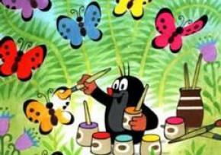

Základní charakteristika
Ani se nestačíme divit!!! Chvilku svítí sluníčko,pak zase padá sníh. Ale krteček a jeho kamarádi už vědí, že jaro se blíží,a společně sena něj moc těší. Sníh taje,řeky a rybníky jsou plné vody,nastávají velké změny. Příroda se probouzí ze zimního spánku..Rychle pučí stromy,vyrůstají první květiny,zvířatům se rodí mláďátka.
Provází nás doba příprav na Velikonoce, svátečně si vyzdobíme školku, užijeme si spoustu legrace při vítání života v novém cyklu. Začíná světlejší a teplejší polovina roku.

Naším záměrem je zakládat u dětí elementární povědomí o okolním světě a jeho dění v jarním období, stimulovat a podporovat růst a svalový vývoj dětí prostřednictvím aktivit typických pro toto období. Děti by se měly dozvědět jak chránit naší planetu Zemi.

Vytvoříme základy pro rozvoj především těchto kompetencí
Hloubka osvojení jednotlivých kompetencí je individuální,hodnotíme je v osobních portfoliích.
1. Kompetence k učení
2.komunikativní kompetence
3.kompetence k řešení problémů
4.kompetence činnostní a občanské

Dílčí vzdělávací cíle
- rozvoj a užívání všech smyslů
- rozvoj jemné i hrubé motoriky
- vytváření zdravých životních návyků a postojů jako základů zdravého životního stylu
- rozvoj zájmu o psanou podobu jazyka i další formy sdělení – výtvarné, hudební,pohybové i dramatické
- rozvoj poznatků a dovedností umožňujících pocity a prožitky vyjádřit
- získání schopnosti záměrně řídit svoje chování a ovlivňovat vlastní situaci
- rozvoj kooperativních dovedností, radost ze spolupráce
- vytváření základů pro práci s informacemi
- rozvoj interaktivních a komunikativních dovedností verbálních i neverbálních
- osvojení si poznatků o prostředí,v němž dítě žije
- rozvoj estetického společenského vkusu
- rozvoj úcty k životu ve všech formách
- rozvoj schopnosti aktivně se přizpůsobit společenskému prostředí

Očekávané výstupy
- ovládat koordinaci oka i ruky, procvičit prsty a část ruky
- kreslit,malovat, modelovat, vytrhávat, stříhat, lepit
- umět provádět jednoduché pohyby podle vzoru učitelky
- házet a chytat míč, užívat různé náčiní, nářadí
- doprovázet pohyb zpěvem (při pohybových a tanečních hrách)
- soustředěně poslouchat četbu
- pomocí her se slovy rozvíjet jazykové dovednosti
- zapamatovat si básničku a reprodukovat jí
- samostatně a smysluplně odpovědět na otázku, umět komentovat zážitky
- používat jednoduchá souvětí, vyjádřit myšlenku, nápad, popsat situaci
- poznat napsané své jméno
- utvořit jednoduchý rým,chápat jednoduché hádanky
- rozlišit krátké a dlouhé samohlásky
- rozlišit barvy předmětů – základní i odstíny, tvary a vlastnosti objektů
- umět nakreslit figuru /lidskou a zvířecí/ se všemi detaily
- mít poznatky o rostlinné i živočišné říši
- být citlivý ve vztahu k živým bytostem, k přírodě i k věcem, umět chránit faunu i floru
- respektovat předem vyjasněná a pochopená pravidla
- vědomě využívat všech smyslů,záměrně pozorovat,všímat si
- vnímat,co si druhý přeje nebo potřebuje,vycházet mu vstříc
- spolupracovat s ostatními
- pochopit funkci rodiny a jejích členů
- utvořit si základní představu o společenských normách
- zachycovat skutečnosti ze svého okolí a vyjadřovat své představy pomocí různých výtvarných technik a dovedností
- uvědomovat si, že člověk a příroda se navzájem ovlivňují, že každý může svým chováním působit na životní prostředí

Okruhy témat
Jak krtek a skřivánek přivolali jaro
Krtek a semínko
Velikonoce
Jak krtek se zajícem budili ježka

Integrovaný blok č. 8 – Jak se krtek těší na léto
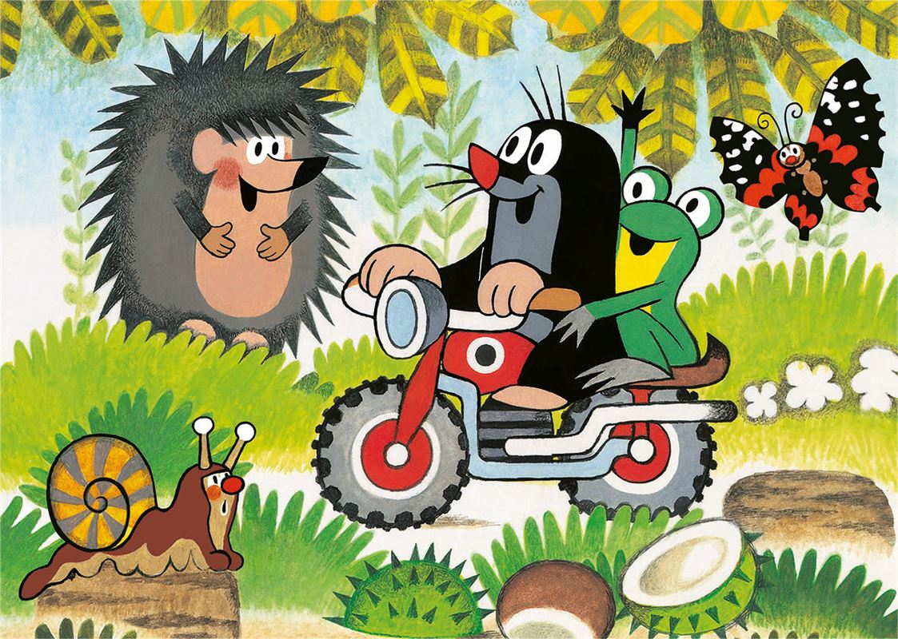

Základní charakteristika
Společně s krtečkem se radujeme z teplého počasí,které nás láká k hrám a delším vycházkám do přírody i k výletům.. Chceme co nejvíce zpříjemnit dětem i dospělým poslední
dny školního roku, splnit jim přání poznávat neznámé a tajemné věci a prostředí.
Činnosti budou přenášeny ven.
Naší záměrem je posílit citové vztahy, podporovat kamarádské vztahy,plně si užívat,získat pohodu,pocit sounáležitosti,užít si legraci a trochu dobrodružství, ale uvědomit si vlastní zodpovědnost.

Vytvoříme základy především pro rozvoj těchto kompetencí
Hloubka osvojení jednotlivých kompetencí je individuální,hodnotíme je v osobních portfoliích
1. kompetence k učení
2. kompetence k řešení problémů
3.komunikativní kompetence
4.sociální a personální kompetence

Dílčí vzdělávací cíle:
- rozvoj psychické a fyzické zdatnosti osvojení si věku přiměřených praktických dovedností
- vytváření pozitivního vztahu k učení
- vytváření základů pro práci s informacemi
- posilování přirozených poznávacích citů – zvídavosti,radosti z objevování
- rozvoj schopnosti sebeovládání
- osvojení si poznatků týkajících se bezpečnosti v dopravním provozu i v neznámém prostředí
- vytváření základů pro práci s informacemi
- rozvoj poznatků,schopností a dovedností umožňujících pocity,získané dojmy a prožitky vyjádřit
- rozvoj kooperativních dovedností
- vytvářet povědomí o existenci ostatních kultur a národností
- vytvářet povědomí o vlastní sounáležitostí se světem,s živou a neživou přírodou,lidmi,
společností,planetou Zemí

Očekávané výstupy
- chovat se tak,aby v různých situacích neohrožovalo zdraví a bezpečí své i druhých
- postarat se o své osobní věci
- vědět, jak se vyhnout nebezpečí
- překonávat překážky různým způsobem /plazit se , skákat, lézt/
- vědět,jak se bezpečně pohybovat v silničním provozu,mít základní představu o dopravních prostředcích
- správně reagovat na světelné a akustické signály
- formulovat otázky, odpovědi
- dorozumět se verbálně i neverbálně
- soustředit se , dokončit činnost
- odhalit podstatné a nepodstatné znaky, charakteristické znaky předmětů, osob, zvířat
- spolupracovat s ostatními
- nebát se požádat o radu , o pomoc
- poznat napsané své jméno
- orientovat se v prostoru, v řadě i v časových údajích
- vnímat, že je zajímavé dozvídat se nové věci, využívat zkušenosti k učení
- získat povědomí o správném chování člověka k přírodě a životnímu prostředí
- vytvářet povědomí o existenci ostatních kultur a národností
- aktivně se přizpůsobovat společenskému prostředí a zvládat jeho změny
- vnímat svět jako rozmanitý,pozoruhodný,pestrý a různorodý

Okruhy témat
Krtek a doprava
Jak krtek pomáhal dešťové kapičce najít kamarádky

Doplňkový program:Preventivní výchova
v průběhu celého roku 

Základní charakteristika:
K vytvoření tohoto doplňkového programu nás přiměly některé závažné problémy naší společnosti. Děti se budou seznamovat s tím, jak se vyhnout nebezpečné situaci, jak ji řešit, jak si v případě nutnosti přivolat pomoc, jak si vzájemně pomáhat. Také se dozvědí, co je to šikana, co mohou způsobit alkohol a drogy.
Naším záměrem je vést děti ke zdravým životním návykům a postojům a umožnit jim aktivně se podílet na utváření společenské pohody ve své sociálním prostředí

Dílčí vzdělávací cíle
- osvojení si poznatků a dovedností důležitých k podpoře zdraví, bezpečí, osobní pohody a pohody prostředí
- rozvoj fyzické i psychické zdatnosti
- vytváření zdravých životních návyků a postojů jako základů zdravého životního stylu
- rozvoj komunikativních dovedností
- posilování přirozených poznávacích citů ( zvídavosti a zájmu)
- získání schopnosti záměrně řídit svoje chování a ovlivňovat vlastní situaci
- rozvoj sociální citlivosti, tolerance, respektu
- vytvoření povědomí o mezilidských morálních hodnotách
- rozvoj úcty k životu

Očekávané výstupy
- chovat se tak, aby v situacích pro dítě běžných a jemu známých neohrožovalo zdraví, bezpečí a pohodu svou ani druhých
- zvládnout základní pohybové dovednosti, běžné způsoby pohybu v různém prostředí / ve vodě, na sněhu, na ledu – podle možností/
- mít povědomí o významu péče o zdraví a čistotu, o významu aktivního pohybu a zdravé výživy
- mít povědomí o některých způsobech ochrany osobního zdraví a bezpečí a o tom, kde v případě potřeby hledat pomoc
- vést rozhovor
- řešit problémy, úkoly a situace
- umět říci ne v situacích,které to vyžadují (v ohrožujících,neznámých či nebezpečných situacích)
- bránit se projevům násilí
- chovat se obezřetně při setkání s cizími lidmi
- uvědomovat si, že ne všichni lidé respektují pravidla chování, že se mohou chovat nečekaně a proti pravidlům, a tím ohrožovat pohodu a bezpečí ostatních
- chovat se bezpečně doma i na veřejnosti

Situační učení
Při různých příležitostech – narození sourozence,narozeniny,návštěva divadla,výlety…. budeme využívat situačního učení.

Prázdninový čas naplníme činnostmi,které vedou k celkové relaxaci dětí a k získání příjemných zážitků v kruhu svých kamarádů .

